### **Исходные данные**

* Есть таблица "Продажи" со следующими столбцами:

-OrderID: Номер заказа

-Product: Название продукта

-Category: Категория продукта

-Quantity: Количество товара

-UnitPrice: Цена за единицу товара

-OrderDate: Дата заказа

* В исходных данных не хватает информации :  
  Dates[Date]=Calendar(firstdate(Sales[Date]),LASTDATE(Sales[Date])) - созданная таблица на основании таблицы 'Sales', которые между собой нужно связать "один ко многим"

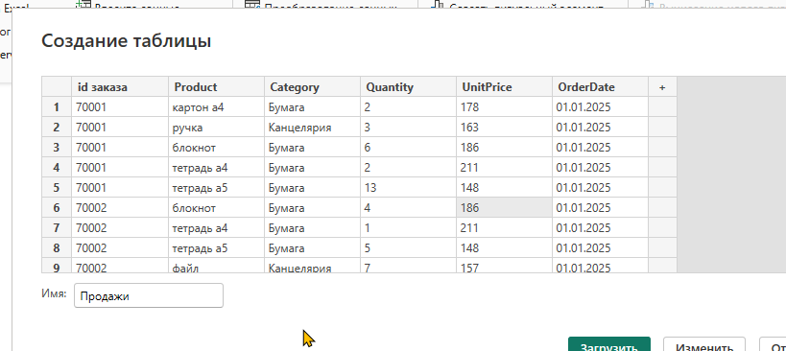

### **Упражнения с вычисляемыми колонками**

* Стоимость заказа (TotalCost): Создайте вычисляемую колонку, которая рассчитывает общую стоимость каждого заказа, умножая количество товара на цену за единицу.

TotalCost = Sales[Quantity] * Sales[UnitPrice]

TotalCost = 'Продажи'[Quantity] * 'Продажи'[UnitPrice]

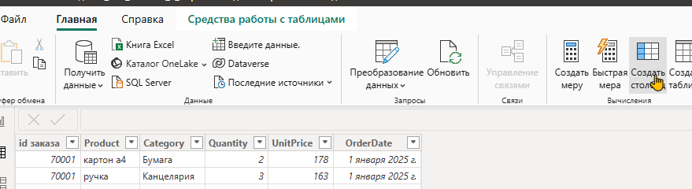

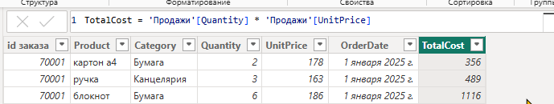

* Год заказа (OrderYear): Создайте вычисляемую колонку, которая извлекает год из даты заказа.

OrderYear = YEAR(Sales[OrderDate])

OrderYear = YEAR('Продажи'[OrderDate])

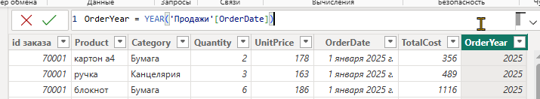

* Описание продукта (ProductDescription): Создайте вычисляемую колонку, которая объединяет название продукта и категорию в одну строку, разделенную тире.

ProductDescription = Sales[Product] & " - " & Sales[Category]

ProductDescription = 'Продажи'[Product] & "-" & 'Продажи'[Category]

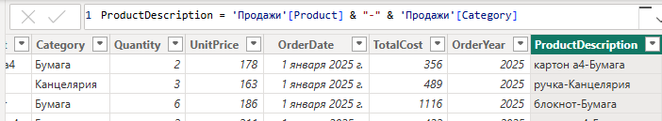

### **Упражнения с мерами**

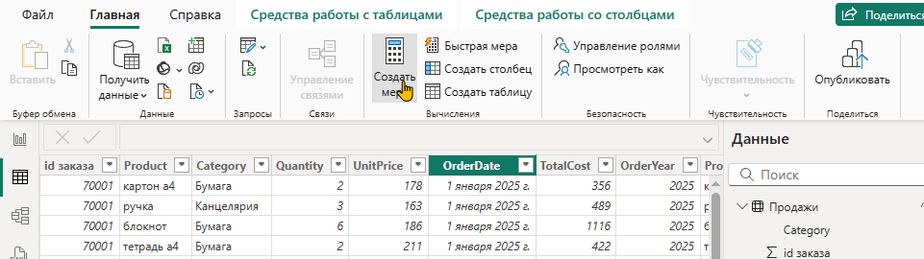

* Общая сумма продаж (TotalSales): Создайте меру, которая рассчитывает общую сумму всех продаж.

TotalSales = SUM(Sales[TotalCost])

TotalSales = SUM('Продажи'[TotalCost])

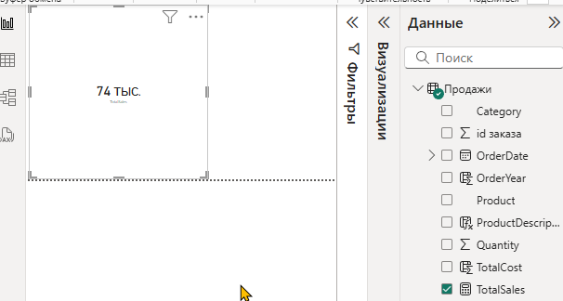

* Средняя стоимость заказа (AvgOrderValue): Создайте меру, которая рассчитывает среднюю стоимость всех заказов.

AvgOrderValue = AVERAGE(Sales[TotalCost])

AvgOrderValue = AVERAGE('Продажи'[TotalCost])

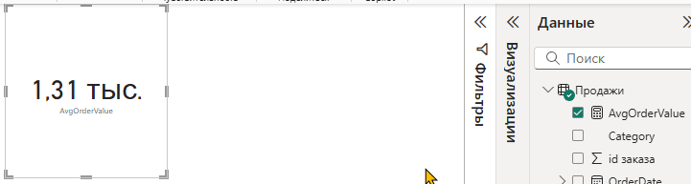

* Количество заказов (NumberOfOrders): Создайте меру, которая подсчитывает общее количество заказов.

NumberOfOrders = COUNTROWS(Sales)

NumberOfOrders = COUNTROWS('Продажи')

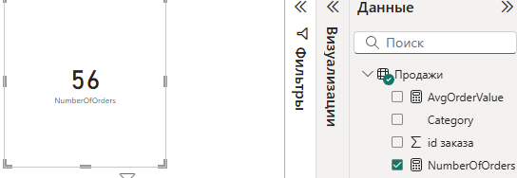

* Продажи по категориям (SalesByCategory): Создайте меру, которая вычисляет сумму продаж для каждой категории продуктов.

SalesByCategory = CALCULATE(SUM(Sales[TotalCost]), ALLEXCEPT(Sales, Sales[Category]))

SalesByCategory = CALCULATE(SUM('Продажи'[TotalCost]), ALLEXCEPT('Продажи','Продажи'[Category])

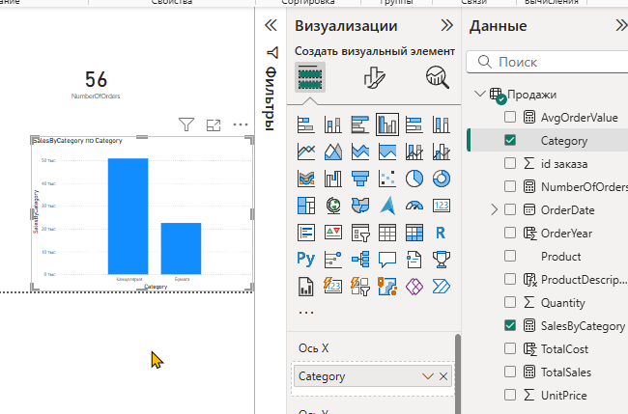

* Продажи за текущий год (CurrentYearSales): Создайте меру, которая рассчитывает сумму продаж за текущий год.

CurrentYearSales = CALCULATE([TotalSales], FILTER(Sales, Sales[OrderYear] = YEAR(TODAY())))

CurrentYearSales = CALCULATE('Продажи'[TotalSales], FILTER('Продажи', 'Продажи'[OrderYear] = YEAR(TODAY())))

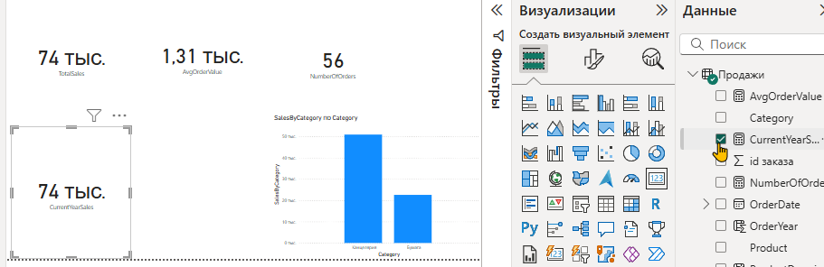

### **Дополнительные задания**

* Используйте созданные меры и вычисляемые колонки для создания интерактивных отчетов и дашбордов в Power BI.
* Поэкспериментируйте с различными функциями DAX для создания более сложных вычислений.
* Используйте условное форматирование для визуализации данных в отчетах.